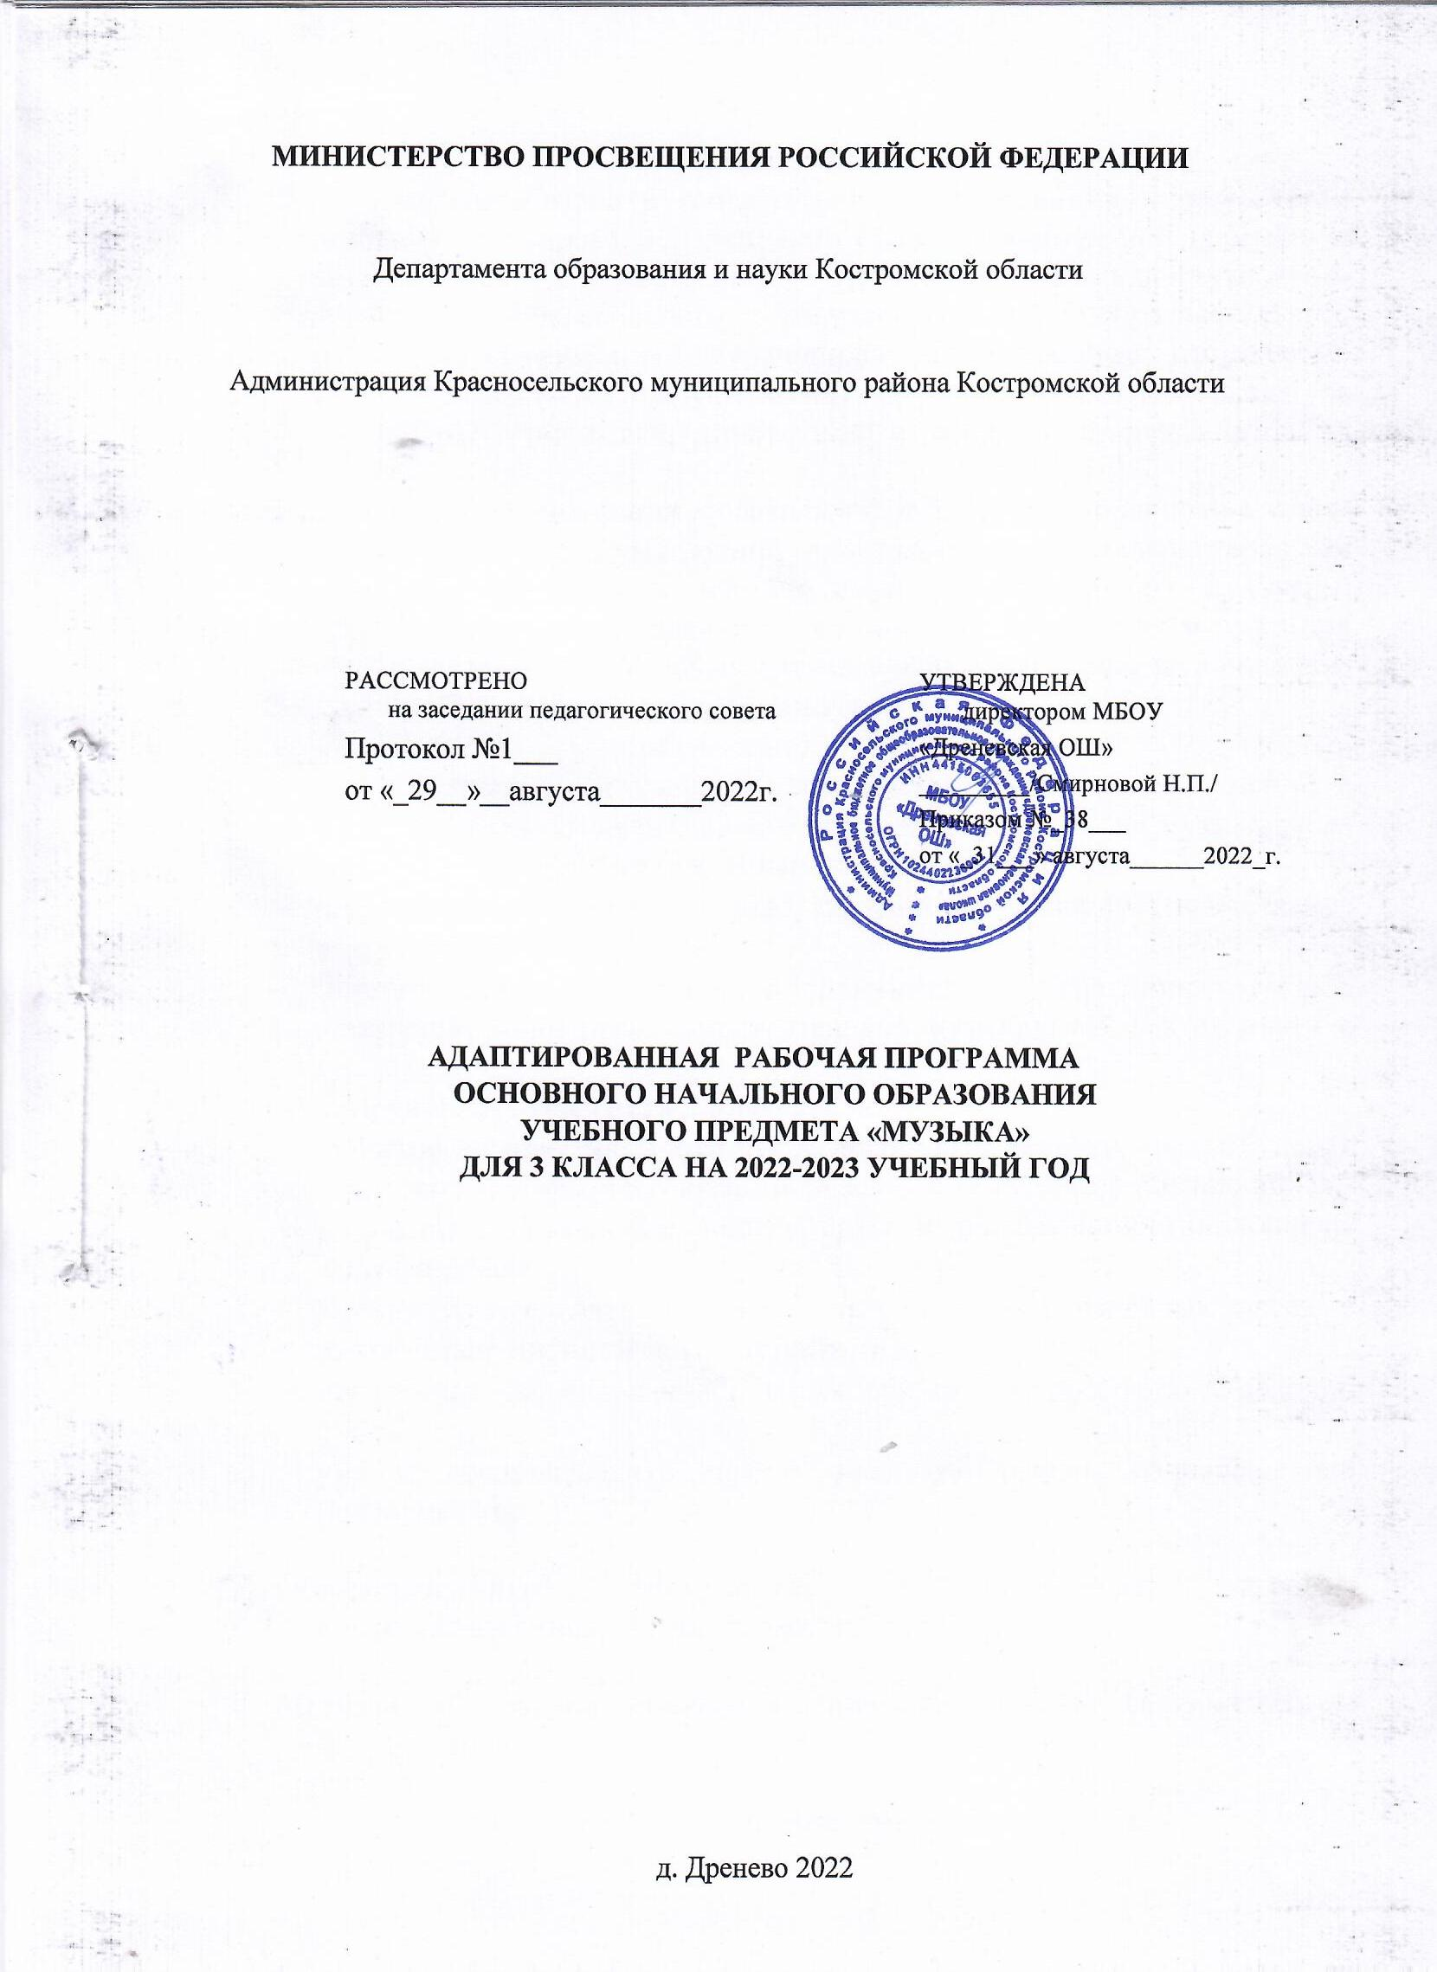

**МИНИСТЕРСТВО ПРОСВЕЩЕНИЯ РОССИЙСКОЙ ФЕДЕРАЦИИ**

Департамента образования и науки Костромской области

|  |  |
| --- | --- |
| РАССМОТРЕНО  на заседании педагогического совета  Протокол №1___  от «_29__»__августа_______2022г. | УТВЕРЖДЕНА  директором МБОУ  «Дреневская ОШ»  _________/Смирновой Н.П./  Приказом №_38___  от «_31___» августа______2022_г. |

Администрация Красносельского муниципального района Костромской области

**АДАПТИРОВАННАЯ РАБОЧАЯ ПРОГРАММА**

**ОСНОВНОГО НАЧАЛЬНОГО ОБРАЗОВАНИЯ**

**УЧЕБНОГО ПРЕДМЕТА «МУЗЫКА»**

**ДЛЯ 3 КЛАССА НА 2022-2023 УЧЕБНЫЙ ГОД**

д. Дренево 2022

**Пояснительная записка**

Программа разработана в соответствии с требованиями к результатам освоения адаптированной основной общеобразовательной программы обучающихся с умственной отсталостью (интеллектуальными нарушениями)Федерального государственного образовательного стандарта образования обучающихся с умственной отсталостью (интеллектуальными нарушениями) (вариант 1) и направлена на достижение учащимися, личностных и предметных результатов по музыке.

**Цель:** формирование основ музыкальной культуры и приобщение к ним обучающихся с умственной отсталостью (интеллектуальными нарушениями) как к неотъемлемой части духовной культуры; формирование эмоционального и осознанного восприятия музыки при прослушивании музыкальных произведений и в процессе исполнения.

**Задачами учебного предмета являются:**

* формирование у обучающихся с умственной отсталостью (интеллектуальными нарушениями) элементарных знаний, умений и навыков в области музыкального искусства, развития их музыкальных способностей, мотивации к музыкальной деятельности;
* приобщение к культурной среде, дающей обучающемуся впечатления от музыкального искусства;
* формирование стремления и привычки к слушанию музыки, посещению концертов, самостоятельной музыкальной деятельности и др.

**Задачи учебного предмета 3 класса:**

* развитие восприятия, в том числе восприятия музыки, мыслительных процессов, певческого голоса, творческих способностей обучающихся;
* узнавание музыкальные инструменты и их звучание (виолончель, саксофон, балалайка);
* умение распределять дыхание при исполнении напевных песен с различными динамическими оттенками
* правильное формирование гласных при пении двух звуков на один слог;
* умение воспроизводить хорошо знакомую песнюв сопровождении инструмента.

**Образовательные технологии**: информационная, игровая, коммуникационная, здоровьесберегающая и др.

**Методы и формы контроля образовательных достижений** – тестирование.

**Общая характеристика учебного предмета**

«Музыка» ― учебный предмет, предназначенный для формирования у обучающихся с умственной отсталостью (интеллектуальными нарушениями) элементарных знаний, умений и навыков в области музыкального искусства, развития их музыкальных способностей, мотивации к музыкальной деятельности.

Коррекционная направленность учебного предмета «Музыка» обеспечивается композиционностъю, игровой направленностью, эмоциональной дополнительностью используемых методов.

Музыкально-образовательный процесс основан на принципе индивидуализации и дифференциации процесса музыкального воспитания, взаимосвязи обучения и воспитания, оптимистической перспективы, комплексности обучения, доступности, систематичности и последовательности, наглядности.

**Описание места учебного предмета в учебном плане**

Учебный предмет «Музыка» входит в предметную область «Искусство» и относится к обязательной части учебного плана общего образования обучающихся с умственной отсталостью (интеллектуальными нарушениями).

Программа предмета «Музыка» рассчитана на 34 часа (34 учебные недели).

**Личностные и предметные результаты освоения учебного предмета**

**Личностные результаты включают**:

* осознание себя гражданином России, гордящимся своей Родиной;
* формирование способности к принятию социального окружения,
* формирование умения определить свое место в нем, принятие ценностей и социальных ролей, соответствующих индивидуальному развитию ребенка;
* формирование социально значимых мотивов учебной деятельности;
* формирование навыков сотрудничества со взрослыми, сверстниками в разных социальных ситуациях;
* формирование эстетических потребностей, чувств;
* готовность к практическому применению приобретенного музыкального опыта в урочной и внеурочной деятельности, в том числе, в социокультурых проектах с обучающимися с нормативным развитием и другими окружающими людьми;

**Формирование базовых учебных действий**

*Личностные учебные действия* обеспечивают готовность ребенка к принятию новой роли ученика, понимание им на доступном уровне ролевых функций и включение в процесс обучения на основе интереса к его содержанию и организации.

*Коммуникативные учебные действия* обеспечивают способность вступать в коммуникацию с взрослыми и сверстниками в процессе обучения.

*Регулятивные учебные действия* обеспечивают успешную работу на любом уроке и любом этапе обучения. Благодаря им создаются условия для формирования и реализации начальных логических операций.

*Познавательные учебные действия* представлены комплексом начальных логических операций, которые необходимы для усвоения и использования знаний и умений в различных условиях, составляют основу для дальнейшего формирования логического мышления школьников.

Умение использовать все группы действий в различных образовательных ситуациях является показателем их сформированости.

*Личностные учебные действия*:

* осознание себя как ученика, заинтересованного посещением школы, обучением, занятиями, как члена семьи, одноклассника, друга;
* способность к осмыслению социального окружения, своего места в нем, принятие доступных для понимания ценностей и социальных ролей;
* положительное отношение к окружающей действительности, готовность к организации взаимодействия с ней и эстетическому ее восприятию;
* целостный, социально ориентированный взгляд на мир в единстве его природной и социальной частей;
* самостоятельность в выполнении учебных заданий, поручений, договоренностей;
* понимание личной ответственности за свои поступки на основе представлений об этических нормах и правилах поведения в современном обществе;
* готовность к безопасному и бережному поведению в природе и обществе.

*Коммуникативные учебные действия включают следующие умения:*

* вступать в контакт и работать в коллективе (учитель − ученик, ученик–ученик, ученик–класс, учитель − класс);
* использовать принятые ритуалы социального взаимодействия с одноклассниками и учителем;
* обращаться за помощью и принимать помощь;
* слушать и понимать инструкцию к учебному заданию в разных видах деятельности и быту;
* сотрудничать с взрослыми и сверстниками в разных социальных ситуациях; доброжелательно относиться, сопереживать, конструктивно взаимодействовать с людьми;
* договариваться и изменять свое поведение в соответствии с объективным мнением большинства в конфликтных или иных ситуациях взаимодействия с окружающими.

*Регулятивные учебные действия включают следующие умения:*

* адекватно соблюдать ритуалы школьного поведения (поднимать руку, вставать и выходить из-за парты и т. д.);
* принимать цели и произвольно включаться в деятельность, следовать предложенному плану и работать в общем темпе;
* активно участвовать в деятельности, контролировать и оценивать свои действия и действия одноклассников;
* соотносить свои действия и их результаты с заданными образцами, принимать оценку деятельности, оценивать ее с учетом предложенных критериев, корректировать свою деятельность с учетом выявленных недочетов.

*К познавательным учебным действиям относятся следующие умения:*

* выделять некоторые существенные, общие и отличительные свойства хорошо знакомых предметов;
* устанавливать видородовые отношения предметов;
* делать простейшие обобщения, сравнивать, классифицировать на наглядном материале;
* пользоваться знаками, символами, предметами-заместителями; читать; писать; выполнять арифметические действия;
* наблюдать под руководством взрослого за предметами и явлениями окружающей действительности;
* работать с несложной по содержанию и структуре информацией (понимать изображение, текст, устное высказывание, элементарное схематическое изображение, таблицу, предъявленных на бумажных и электронных и других носителях).

**Предметные результаты:**

**Минимальный:**

* смещение внимания на дыхание животом в подготовительных упражнениях к пению с помощью учителя;
* развитие слухового внимания и чувства ритма в ходе специальных упражнений (прохлопывание простого ритмического рисунка с помощью учителя);
* развитие эмоциональной отзывчивости на разные по характеру произведения;
* дифференцирование звуков по высоте (высокие, низкие);
* различение характера музыки (веселая, грустная);
* ознакомление с динамическими особенностями музыки (громкая, тихая);
* овладение простейшими приемами игры на ударно-шумовыми инструментах (бубен, барабан);
* умение пропевать короткие попевки на одном дыхании;
* умение петь в группе и петь индивидуально в сопровождении педагога.

**Достаточный***:*

* умение петь индивидуально в сопровождении инструмента с помощью педагога;
* смещение внимания на дыхание животом в подготовительных упражнениях к пению с помощью учителя и самостоятельно;
* исполнение специальных упражнений слухового внимания и чувства ритма в ходе специальных упражнений (прохлопывание простого ритмического рисунка самостоятельно);
* развитие эмоциональной отзывчивости на разные по характеру произведения;
* дифференцирование звуков по высоте (высокие, низкие);
* различение характера музыки (веселая, грустная);
* ознакомление с динамическими особенностями музыки (громкая, тихая);
* овладение простейшими приемами игры на ударно-шумовых инструментах (бубен, барабан);
* умение отчетливо произносить текст, понимать его смысл;
* умение пропевать короткие попевки на одном дыхании.

*Виды деятельности учащихся, направленные на достижение результата:*

**I – виды деятельности со словесной (знаковой) основой**:

1. Слушание объяснений учителя.
2. Слушание и анализ выступлений своих товарищей.
3. Слушание музыки.

**II – виды деятельности на основе восприятия элементов действительности:**

1. Наблюдение за демонстрациями учителя.

**III – виды деятельности с практической (опытной) основой:**

1. Работа с музыкальными инструментами (бубен, барабан и др.).
2. Пение в группе и индивидуально.
3. Игра на музыкальных инструментах.
4. Приобретение опыта самостоятельной музыкально деятельности.

**Формы организации учебных занятий.**

*Основная форма проведения:* урок.

*Оценочный инструментарий*: материалы тестирования для каждого класса прилагаются к рабочей программе.

**Содержание учебного предмета**

Содержание учебного предмета «Музыка» на I этапе обучения (1 -4-е классы) состоит из элементарного теоретического материала, доступных видов музыкальной деятельности, музыкальных произведений для слушания и исполнения, вокальных упражнений. В содержание программы входит овладение обучающимися с умственной отсталостью (интеллектуальными нарушениями) в доступной для них форме и объеме следующими видами музыкальной деятельности: восприятие музыки, хоровое пение, игра на шумовых инструментах.

* и эмоционального реагирования на произведения различных музыкальных жанров и разных по своему характеру.

*Навык пения:*

* обучение певческой установке: непринужденное, но подтянутое положение корпуса с расправленными спиной и плечами, прямое свободное положение головы, устойчивая опора на обе ноги, свободные руки;
* пение коротких попевок на одном дыхании;
* получение эстетического наслаждения от собственного пения.

*Элементы музыкальной грамоты*

**Содержание:**

* ознакомление с высотой звука (высокие, средние, низкие);
* ознакомление с динамическими особенностями музыки (громкая, тихая);
* развитие умения различать звук по длительности (долгие, короткие);
* элементарные сведения о нотной записи (нотный стан, скрипичный ключ, добавочная линейка, графическое изображение нот, порядок нот в гамме до мажор*).*

*Игра на шумовых инструментах* (маракасы, бубен, треугольник, ложки и др.).

*Репертуар для исполнения:* фольклорные произведения, произведения композиторов-классиков и современных авторов. Жанровое разнообразие:

*Восприятие музыки:*

Репертуар для слушания: произведения отечественной музыкальной культуры; музыка народная и композиторская; детская, классическая, современная.

Примерная тематика произведений: о природе, труде, профессиях, общественных явлениях, детстве, школьной жизни и т.д.

Жанровое разнообразие: праздничная, маршевая, колыбельная песни и пр.

*Слушание музыки:*

* овладение умением спокойно слушать музыку, адекватно реагировать на художественные образы, воплощенные в музыкальных произведениях;
* развитие эмоциональной отзывчивости и эмоционального реагирования на произведения различных музыкальных жанров и разных по своему характеру;
* развитие умения передавать словами внутреннее содержание музыкального произведения;
* развитие умения различать части песни (запев, припев, проигрыш, окончание);
* ознакомление с пением соло и хором; формирование представлений о различных музыкальных коллективах (ансамбль, оркестр).

*Навык пения:*

* обучение певческой установке: непринужденное, но подтянутое положение корпуса с расправленными спиной и плечами, прямое свободное положение головы, устойчивая опора на обе ноги, свободные руки;
* работа над певческим дыханием: развитие умения бесшумного глубокого, одновременного вдоха, соответствующего характеру и темпу песни; формирование умения брать дыхание перед началом музыкальной фразы;
* пение коротких попевок на одном дыхании;
* формирование устойчивого навыка естественного, ненапряженного звучания; развитие умения правильно формировать гласные и отчетливо произносить согласные звуки,
* активизация внимания к единой правильной интонации; развитие точного интонирования мотива выученных песен в составе группы и индивидуально;
* развитие умения выдерживать ритмический рисунок произведения с сопровождением учителя;
* развитие слухового внимания и чувства ритма в ходе специальных ритмических упражнений;
* дифференцирование звуков по высоте и направлению движения мелодии (звуки высокие, средние, низкие; восходящее, нисходящее движение мелодии, на одной высоте);
* развитие понимания содержания песни на мелодии (веселого, грустного, спокойного) и текста; выразительно-эмоциональное исполнение выученных песен с простейшими элементами динамических оттенков;
* развитие умения слышать вступление и правильно начинать пение вместе основе характера ее мелодии (веселого, грустного, спокойного) и текста;
* развитие умения слышать вступление и правильно начинать пение вместе с педагогом и без него, прислушиваться к пению одноклассников; развитие пения в унисон;
* получение эстетического наслаждения от собственного пения.

*Элементы музыкальной грамоты*

**Содержание:**

* ознакомление с высотой звука (высокие, средние, низкие); ― ознакомление с динамическими особенностями музыки (громкая, тихая);
* развитие умения различать звук по длительности (долгие, короткие):

*Игра на шумовых инструментах* (маракасы, бубен, треугольник, ложки и др.).

*Репертуар для исполнения:* фольклорные произведения, произведения композиторов-классиков и современных авторов. Жанровое разнообразие: марш, полька, вальс.

**Тематическое планирование**

|  |  |  |  |  |  |
| --- | --- | --- | --- | --- | --- |
| Тема урока | Количество часов | | | | Виды учебной деятельности |
| I  четверть | II  четверть | III  четверть | IV  четверть |
| **«Голос музыки?» – 11 часов** | | | | | |
| Элементы музыкальной речи | 2 | - | - | - | Восприятие музыки  Хоровое пение  Элементы музыкальной грамоты |
| Динамические оттенки | 2 | - | - | - | Восприятие музыки  Хоровое пение  Элементы музыкальной грамоты |
| Сила звука | 2 | - | - | - | Восприятие музыки  Хоровое пение  Элементы музыкальной грамоты |
| Лад в музыке | - | 2 | - | - | Восприятие музыки  Хоровое пение  Элементы музыкальной грамоты |
| Как изменяется музыка | - | - | 1 | - | Восприятие музыки  Хоровое пение  Элементы музыкальной грамоты |
| Контраст в музыке | - | - | 2 | - | Восприятие музыки  Хоровое пение  Элементы музыкальной грамоты |
| **«Природа в музыке» – 6 часов** | | | | | |
| Музыка зимы | - | 2 | - | - | Восприятие музыки  Хоровое пение |
| Музыка весны | - | - | 2 | - | Восприятие музыки  Хоровое пение |
| Природа в музыке | - | - | - | 2 | Восприятие музыки  Хоровое пение |
| **«Как говорит музыка?» – 3 часа** | | | | | |
| Грустные и радостные интонации | - | 2 | - | - | Восприятие музыки  Хоровое пение |
| Изобразительные и выразительные интонации | - | 1 | - | - | Восприятие музыки  Хоровое пение |
| **«Россия – родина моя» - 2 часа** | | | | | |
| Пришло Рождество – начинается торжество | - | - | 1 | - | Восприятие музыки  Хоровое пение |
| Обычаи старины | - | - | 1 | - | Восприятие музыки  Хоровое пение |
| **«Музыка в жизни человека» – 8 часов** | | | | | |
| Мелодия - душа музыки - | 1 | - | - | - | Восприятие музыки  Хоровое пение  Элементы музыкальной грамоты |
| Инструментальная музыка | - | - | 2 | - | Восприятие музыки  Хоровое пение |
| Поэт, художник, композитор | - | - | - | 3 | Восприятие музыки  Хоровое пение |
| Военная музыка | - | - | - | 1 | Восприятие музыки  Хоровое пение |
| Музыкальная викторина | - | - | - | 1 | Восприятие музыки |
| Тестирование (Урок – концерт) | 1 | 1 | 1 | 1 | Хоровое пение |

**Материально-техническое обеспечение**

|  |  |
| --- | --- |
| № | Наименование объектов и средств учебно-методического и материально-технического обеспечения |
| **Учебно-методическое обеспечение** | |
|  | **Методические пособия для учителя** |
|  | Воронкова В.В., Бгажнокова И.М. «Программы специальных (коррекционных) образовательных учреждений» М., «Просвещение». 2013 |
| **Технические средства** | |
|  | Интерактивная доска (ноутбук) |
|  | Персональный компьютер, (ноутбук). |
| **Учебно-практическое оборудование** | |
|  | Изображения (картинки, фото, пиктограммы) музыкальных инструментов, оркестров. |
|  | Портреты композиторов. |
|  | Альбомы с демонстрационным материалом, составленным в соответствии с тематическими линиями учебной программы. |
|  | Карточки с обозначением выразительных возможностей различных музыкальных средств для различения высотности, громкости звуков, темпа, характера музыкального произведения. |
|  | Карточки для определения содержания музыкального произведения. |
|  | Платки, флажки, ленты, обручи, а также игрушки-куклы, игрушки-животные и др. |
|  | Музыкальный инструмент. |
|  | Аудиозаписи, видеофильмы, презентации (записи со звучанием музыкальных инструментов и музыкантов, играющих на различных инструментах, оркестровых коллективов, фрагменты из оперных спектаклей, мюзиклов, балетов, концертов разной по жанру музыки), текст песен. |
| **Оборудование класса** | |
|  | Ученические столы двухместные с комплектом стульев. |
|  | Стол учительский с тумбой. |
|  | Шкафы для хранения учебников, дидактических материалов, пособий, учебного оборудования  и пр. |
|  | Настенная доска для вывешивания иллюстративного материала. |
| **Материалы и инструменты** | |
|  | Барабаны, бубны, маракасы, бубенцы, тарелки, ложки, палочки, трещетки, колокольчики. |